Union internationale des télécommunications
Bureau de la Normalisation des Télécommunications

Genève, le 20 juin 2019

Réf.:  Tél.:  Fax:  E-mail: | Corrigendum 1 à la  Circulaire TSB 175  +41 22 730 5858  +41 22 730 5853  tsbfgvm@itu.int | - Aux administrations des États Membres de l'Union;  - Aux Membres du Secteur UIT-T;  - Aux Associés de l'UIT-T;  - Aux établissements universitaires participant aux travaux de l'UIT
Copie:
- Aux Présidents et Vice-Présidents des Commissions d'études de l'UIT-T;
- Au Directeur du Bureau des radiocommunications;
- A la Directrice du Bureau de développement des télécommunications
Objet: | Cinquième réunion du Groupe spécialisé de l'UIT-T sur le multimédia dans les véhicules (FG-VM)  (Changchun, Chine, 11-12 juillet 2019)
Madame, Monsieur,
J'ai l'honneur de vous informer que la cinquième réunion du Groupe spécialisé de l'UIT-T sur le multimédia dans les véhicules (FG-VM) aura lieu à Changchun (Chine) les 11 et 12 juillet 2019, à l'aimable invitation de la Telematics Industry Application Alliance (TIAA) de la République populaire de Chine.
La réunion du Groupe FG-VM sera précédée par une réunion de l'Équipe de projets mixte (JPT) entre l'ISO/TC22/SC31/WG8 et la Question 27/16 et se tiendra parallèlement à la huitième Conférence de la TIAA, qui aura lieu les 12 et 13 juillet 2019.
Ces manifestations se dérouleront à l'adresse suivante:
Four Points by Sheraton Changchun
No 5666 Guigu Street, Hi-tech Zone, Changchun
Jilin Province (Chine)

1 Situation
Le Groupe spécialisé mènera une analyse et recensera les lacunes en matière de normalisation des réseaux multimédias dans les véhicules et élaborera des rapports et des spécifications techniques portant, entre autres, sur les cas d'utilisation, les exigences, les applications, les interfaces, les protocoles, les architectures et la sécurité concernant le multimédia dans les véhicules.

Le Groupe spécialisé de l'UIT-T sur le multimédia dans les véhicules (FG-VM) a été créé par la Commission d'études 16 de l'UIT-T lors de sa réunion à Ljubljana qui s'est tenue du 9 au 20 juillet 2018. L'équipe de direction du Groupe FG-VM est composée comme suit:
– Président: Jun Li (TIAA, République populaire de Chine)
– Vice-Présidents: Gaëlle Martin-Cocher (Blackberry, Canada) et Kaname Tokita (Honda, Japon).
À ce jour, le Groupe FG-VM s'est réuni à quatre occasions: la première réunion s'est tenue à Ottawa (Canada), le 11 octobre 2018, à l'aimable invitation de BlackBerry; la deuxième réunion s'est tenue à Tokyo (Japon), du 23 au 25 janvier 2019, à l'aimable invitation du Telecommunication Technology Committee (TTC) du Japon; la troisième réunion s'est tenue à l'UIT à Genève (Suisse) les 18 et 19 mars 2019; tandis que la quatrième réunion s'est tenue par voie électronique les 16 et 17 mai 2019.
La structure et les responsables du Groupe FG-VM sont les suivants:

Groupe de travail 1: Cas d'utilisation et exigences du multimédia dans les véhicules
– Présidente: Gaëlle Martin-Cocher (Blackberry, Canada)
– Vice-Présidents: Kaname Tokita (Honda, Japon), Lu Yu (Changan Automobile Co., Ltd, Chine) et Guo Yansong (Great Wall Motor Co., Ltd, Chine).

Groupe de travail 2: Architecture relative au multimédia dans les véhicules
– Président: Yajun Kou (Global Fusion Media Technology and Development Co. Ltd, Chine)
– Vice-Présidents: Dimitri Konstantas (Université de Genève, Suisse) et Jie Li (China Telecom, Chine).

Groupe de travail 3: Aspects liés à la mise en oeuvre du multimédia dans les véhicules
– Président(e): à définir.

2 Cinquième réunion du Groupe spécialisé de l'UIT-T sur le multimédia dans les véhicules (FG-VM)
La réunion débutera à 9 h 30 le 11 juillet 2019 et se terminera à 18 heures le 12 juillet 2019. L'enregistrement des participants commencera à 8 h 30.
Un projet d'ordre du jour, les documents de réunion et des informations supplémentaires seront disponibles sur la page d'accueil du Groupe FG-VM avant la réunion.
Le principal objectif de cette cinquième réunion est de progresser dans l'élaboration du rapport technique du Groupe FG-VM sur "Les cas d'utilisation et les exigences des réseaux multimédias dans les véhicules (VMN)". Voir le Document FG-VM-O-014 issu de la quatrième réunion du Groupe FG-VM, qui s'est tenue les 16 et 17 mai 2019.
Des contributions écrites sont les bienvenues pour progresser dans la réalisation de ce projet de rapport technique. Des contributions sont également les bienvenues pour préciser davantage le mandat du Groupe FG-VM.
Pour plus de renseignements, veuillez envoyer un courriel à l'adresse suivante: tsbfgvm@itu.int. De plus amples renseignements seront aussi disponibles sur la page web du Groupe FG-VM.

3 Inscription et autres renseignements pratiques
Pour permettre à l'organisme hôte de prévoir la logistique nécessaire, il est demandé aux participants de s'inscrire par avance en ligne via la page d'accueil du Groupe FG-VM dès que possible, et au plus tard le 25 juin 2019. L'inscription est obligatoire à la fois pour la participation à distance et pour la participation sur place.
Pour assister à la cinquième réunion du Groupe spécialisé de l'UIT-T sur le multimédia dans les véhicules (FG-VM), les participants peuvent s'inscrire sur le site web de l'UIT.
La participation aux travaux du Groupe FG-VM est gratuite et ouverte à tous: gouvernements, entreprises et associations de l'industrie automobile et du secteur des télécommunications/TIC, établissements universitaires et instituts de recherche, entités non Membres de l'UIT et particuliers. Les personnes qui souhaitent recevoir les mises à jour et les annonces relatives à ce Groupe sont invitées à s'inscrire sur la liste de diffusion du Groupe FG-VM. Des précisions sur les modalités d'inscription sont disponibles sur la page d'accueil du Groupe FG-VM, à l'adresse: https://itu.int/go/fgvm.
Des informations pratiques concernant la réunion sont données à l'Annexe 1, et vous trouverez à l'Annexe 3 un formulaire de demande de lettre pour faciliter l'obtention du visa. Les discussions se dérouleront en anglais uniquement. Il sera possible de participer à distance à la réunion; des précisions seront disponibles sur la page d'accueil du Groupe FG-VM.

4 Principales échéances
11 juin 2019  (date limite indicative) | – Soumission des demandes de lettres pour faciliter l'obtention du visa (voir l'Annexe 3)
25 juin 2019 | – Inscription préalable (en ligne via la page d'accueil du Groupe FG-VM)
1er juillet 2019 | – Soumission des contributions écrites (par courrier électronique à l'adresse tsbfgvm@itu.int)
Je vous souhaite une réunion constructive et agréable.
Veuillez agréer, Madame, Monsieur, l'assurance de ma considération distinguée.
(signé)  Chaesub Lee  Directeur du Bureau de la normalisation  des télécommunications | Informations les plus récentes concernant la réunion

Annexes: 3

ANNEX 1
Fifth meeting of ITU-T FG-VM:
Changchun, China, 11-12 July 2019
Practical meeting information for participants

WORKING METHODS AND FACILITIES
DOCUMENT SUBMISSION AND ACCESS: The meeting will be run paperless. Written contributions to the Focus Group meeting are encouraged and should be submitted by e-mail to tsbfgvm@itu.int by 1 July 2019 at the latest using the document template available on the FG-VM homepage. Access to all input and output documents will be provided from the FG-VM collaboration site (free ITU account required).
WIRELESS LAN facilities are available at the meeting venue.
PRE-REGISTRATION
PRE-REGISTRATION: Pre-registration for on-site or remote participation is to be done via the FG-VM homepage preferably by 25 June 2019.
PRACTICAL INFORMATION
1. Meeting Venue
Four Points by Sheraton Changchun
No 5666 Guigu Street, Hi-tech Zone, Changchun
Jilin Province, China
Tel: 86- 13843134767
E-mail: ethan.sang@fourpoints.com

Please see below a map:
http://www.google.cn/maps/place/Four+Points+By+Sheraton+Changchun,+Hi-Tech+Zone/@43.8028777,125.2357398,14.5z/data=!4m5!3m4!1s0x5e385ba90a3c4a47:0xecc69f562bd153ec!8m2!3d43.79906!4d125.23151?hl=en

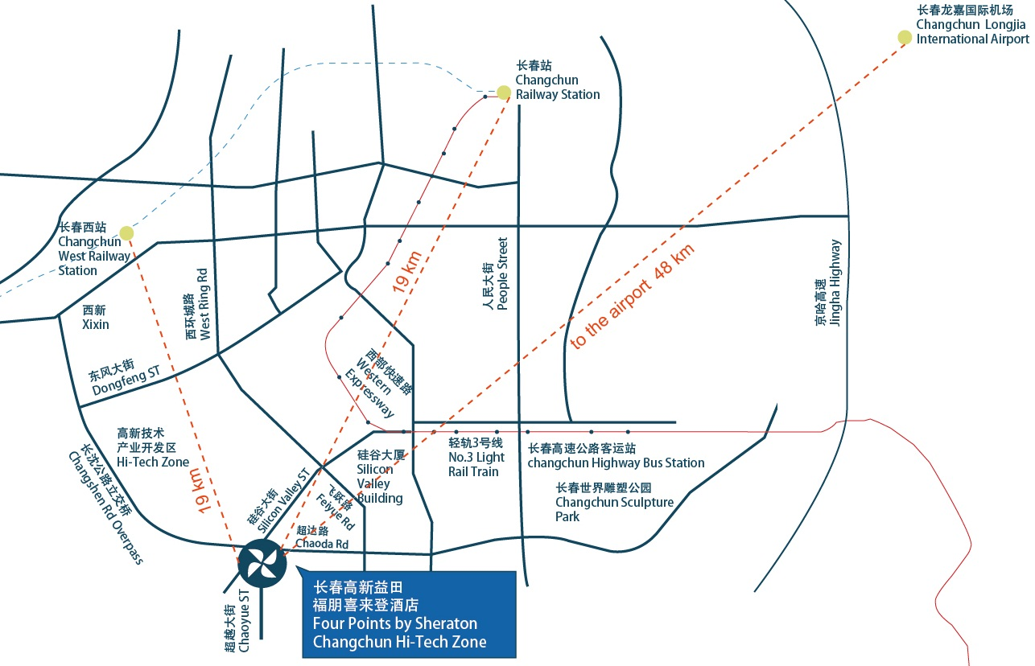
2. Transportation and site information
Changchun Longjia International Airport is 1 hour from the meeting venue by car, which will take you about RMB 120 including expressway toll.
There is no direct public bus line from the airport to the meeting venue, therefore, using a taxi may be your best choice. Please use “Taxi direction” in Annex 2.

3. Passports and visas
All foreign visitors entering China must have a valid passport. Visitors from countries whose citizens require a visa should at the earliest time and well in advance of travel apply for a visa at a Chinese Embassy or consulate.
See below for more information related to entry into The People’s Republic of China:
http://cs.mfa.gov.cn/wgrlh/lhqz/lhqzjjs/t1095035.shtml
For requesting an invitation letter for visa purposes to the Host, please see Annex 3.
The focal point for visa support at TIAA, China is:
Name: Ms Zhufang Wu
E-mail: zhufang916@tiaa.org.cn
Tel: +86 10 88687092
4. Climate in July in Changchun, China
Monthly average values of the temperature and precipitation in Changchun, China, are given in the table below:
Weather in July in Changchun. The average temperature in Changchun in July is fairly hot at 22 °C (71.6 °F). Afternoons can be very hot with average high temperatures reaching 27 °C (80.6 °F). Overnight temperatures are generally somewhat warm with an average low of 16 °C (60.8 °F).
 | July
Average maximum temperature | 26 degrees Celsius
Average minimum temperature | 17 degrees Celsius
Average precipitation | 160 mm
5. Hotels
Please be informed that the venue has recently changed due to unforeseen circumstances. If delegates have previously booked into the Changchun Garden Hotel, or other hotel near the previous venue, they may request assistance to cancel their previous booking (without fee) to:
- Ms Cindy (吴祝方) at zhufang916@tiaa.org.cn
The new venue is the Four Points by Sheraton Changchun.
Please make your hotel reservation by yourself. We suggest to book the hotel of the meeting venue.
Four Points by Sheraton Changchun
No 5666 Guigu Street, Hi-tech Zone, Changchun
Jilin Province, China
Tel: 86- 13843134767
E-mail: ethan.sang@fourpoints.com

Website: https://www.marriott.com/cgqfp
A preferential rate would be 360CNY /night by mentioning TIAA or TIAA Changchun conference at the time of booking by email to ethan.sang@fourpoints.com.
6. Internet access and wireless coverage at the venue
Wireless Internet will be provided to you by the hotel.
7. Technical assistance
In case you have any technical problem at the venue (e.g., connecting to Internet, finding meeting rooms, etc.) please see the host on site.
8. Electricity
The electricity in China is generally 220V, 50 Hz. Please make sure you have the proper adapter.
Chinese standard
Such a socket is common in China, Australia, New Zealand and many other countries.
9. Useful information
9.1 Time Zone: GMT+8:00.
9.2 Currency exchange
The currency in China is the RMB Yuan / CNY (￥); please check the currency exchange rate in the local bank system or use the following link as a reference: http://www.xe.com/
9.3 Tipping: Tipping is not necessary.
10. Additional information
10.1 Mobile phone coverage: GSM and CDMA, WCDMA, TD-SCDMA, TD-LTE services provided by China Mobile, China Unicom and China Telecom.
10.2 Emergency Numbers: In case of emergency, please dial 110.
10.3 Sightseeing: http://en.changchun.gov.cn
11. Contact person
Name: Ms Zhufang Wu
E-mail: zhufang916@tiaa.org.cn
Tel: +86 10 88687092

ANNEX 2
One-page taxi direction
The following card may be useful for participants who do not speak Chinese.
Please bring this page with you and show it to any Chinese speaker when you need help.

请带我去：
长春高新益田福朋喜来登酒店
电话: +86 13843134767
地址：长春市硅谷大街5666号
如有问题，可联系我的中国朋友：吴祝方女士，+86 15117958405

ANNEX 3
Application form for visa support letter
All foreign visitors entering China must have a valid passport. Visitors from countries whose citizens require a visa should at the earliest opportunity and well in advance of travel apply for a visa at a Chinese embassy or consulate. You may need a letter of invitation from the Chinese host, which you will need to present to the Chinese embassy/consulate in your area in order to obtain your visa. The visa must be requested as soon as possible and at least six weeks before the start date of the meeting and obtained from the office (embassy or consulate) representing China in your country or, if there is no such office in your country, from the one that is closest to the country of departure. In order to obtain an invitation letter, please:
a) Fill out the form below.
b) Provide an electronic copy of your passport (name, date of birth, nationality, photo, passport number, expiration date of passport, etc., must be seen clearly).
c) Provide an electronic copy of previous Chinese visa and records (if you have been to China before).
d) Send the info in a), b) and c) as e-mail attachments to zhufang916@tiaa.org.cn ; please indicate as the subject “Application form for visa support letter for ITU-T FG-VM meeting (11-12 July 2019)”.
(Please do not forget to attach a copy of your passport photograph page before sending.)
In order to receive a support letter, your information should be provided to the host (zhufang916@tiaa.org.cn) before 10 June 2019.
Please inform the host clearly if you need the original visa support documents, or only the electronic and scanned documents would be sent to you.
NOTE – The Host will do its best to provide invitation letters that are requested after this date; however, we cannot guarantee that you will receive your visa in time for the FG-VM meeting.
Given name (first name)
Family name (last name)
Date of Birth (dd/mm/yyyy)
Gender (male/female)
Nationality
Valid passport number
Passport valid until (dd/mm/yyyy)
Country to submit your visa application
Postal address for your visa support documents to be shipped to | Address | (street)  (city)  (Province)
 | Postal Code
 | Country
 | Telephone number
The above address is: (please select one) |  | Office / home / other (specify: )
Occupation and job title
Name of company/organization
Company/organization address
(fill in “same as above” if shipping address is your office)
Office telephone number |  | +
Fax number |  | +
Email address
_________

